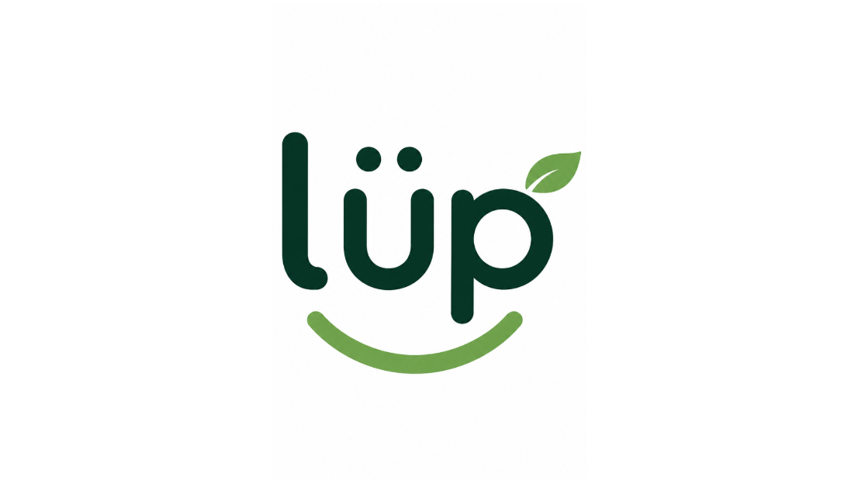

CREACIÓN DEL PRODUCT BACKLOG Y PLANIFICACIÓN INICIAL
Para la planificación y desarrollo posterior del MVP, planteamos ciertas funciones indispensables para este proyecto
Funcionalidades – ETAPA UNO
USUARIOS
- Registro e inicio de sesión.
- Diferentes tipos de usuario: consumidor, comercio y organización.
COMERCIOS
- Registrar un comercio.
- Publicar productos.
- Indicar nombre, descripción, precio original, precio con descuento, cantidad y fecha de vencimiento.
- Modificar o eliminar publicaciones de productos anunciados.
- Marcar productos como vendidos o no disponibles.
CONSUMIDORES
- Ver productos disponibles.
- Buscar/filtrar productos o comercios.
- Ver información del producto.
- Elegir individualmente qué productos quiere comprar.
- Reservar un producto.
- Ver sus reservas.
DONACIONES
- El comercio puede indicar que un excedente está disponible para donación.
- Las organizaciones pueden visualizar alimentos disponibles.
- El comercio puede realizar donaciones voluntarias.
GESTIÓN
- Panel básico para cada tipo de usuario.
- Registro de ventas/reservas.
- Registro de donaciones.
UBICACIÓN
- Mostrar la ubicación del comercio.
- Buscar comercios cercanos.
Esta serie de tareas y funciones las clasificamos como una etapa uno, las cuales son nuestros primeros pasos en el proyecto, correspondientes al mínimo producto viable.
Para luego continuar con el desarrollo de este proyecto planteamos otras etapas, que nos servirán para avanzar paso a paso.
Funcionalidades – ETAPA DOS
- IA para reconocer productos que el vendedor muestre.
- IA para autocompletar con una foto la fecha de vencimiento y el precio.
- Sistema de calificaciones.
- Estadísticas para cada comercio.
- Notificaciones para los consumidores y comercios.

